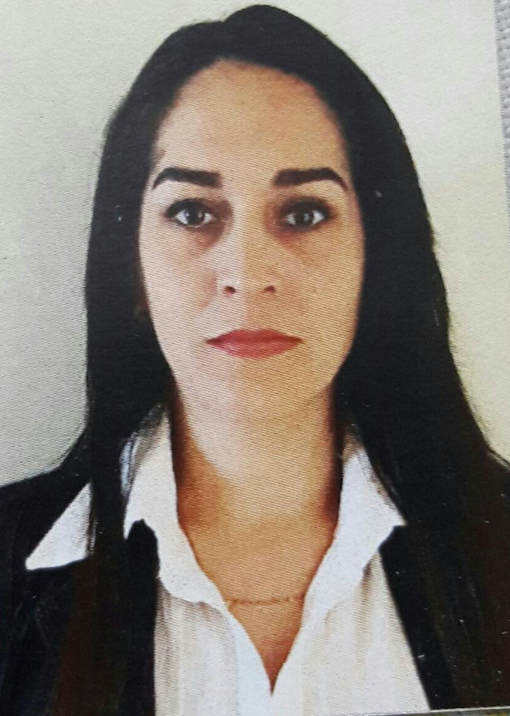CURRICULUM VITAE

DATOS PERSONALES

Nombre: Anaida Angelina

Apellido: Aguilera de Benítez

Fecha de Nacimiento: 18 de septiembre de 1982

C. I.: 3.648.275

Nacionalidad: Paraguaya.

Datos de contacto: anaidaaguilera@gmail.com / Teléfono: 0981- 148294

Dirección: Carlos J. Fernández N° 152 esq. Liborio Talavera

Ciudad: Fernando de la Mora

­

EXPERIENCIA LABORAL

Mes/año: GOLDEN- Cabinas Telefónicas- Préstamos Prendarios.

Atención al Cliente- Vendedora.

De Abril de 2003 a Octubre de 2008.

Mes/año: A3 COMERCIAL- Electrodomésticos- Ropería.

Vendedora- Atención al Cliente.

De Enero 2013 a Noviembre 2015.

Mes/año: Estudio Jurídico Integral Aguilera & Asoc.

De Febrero 2016 a la fecha

FORMACIÓN ACADÉMICA

NOTARIA Y ESCRIBANA PÚBLICA.

Universidad del Norte.

Año: 2005 a 2009.

ABOGADA

Universidad del Norte

Año: 2005 a 2010.

FORMACION COMPLEMENTARIA

DIPLOMADO EN MEDIACIÓN DE CONFLICTOS.

CONFERENCIAS MAGISTRALES en el INSTITUTO PANAMERICANO DE DERECHO PROCESAL sobre:

La Querella.

La Prueba.

El Juicio Oral.

Las Penas y Medidas.

Los Recursos y el Alegato.

La Contestación.

CURSO de Derecho Procesal Penal- RECURSOS en el INSTITUTO DE CAPACITACIÓN EN DERECHOS HUMANOS.

JORNADAS en la UNIVERSIDAD DEL NORTE sobre:

Derecho Penal.

Aspectos Generales de la Ley 125/91.

Legislación Bancaria y Financiera.

IDIOMAS

Castellano y Guaraní.

